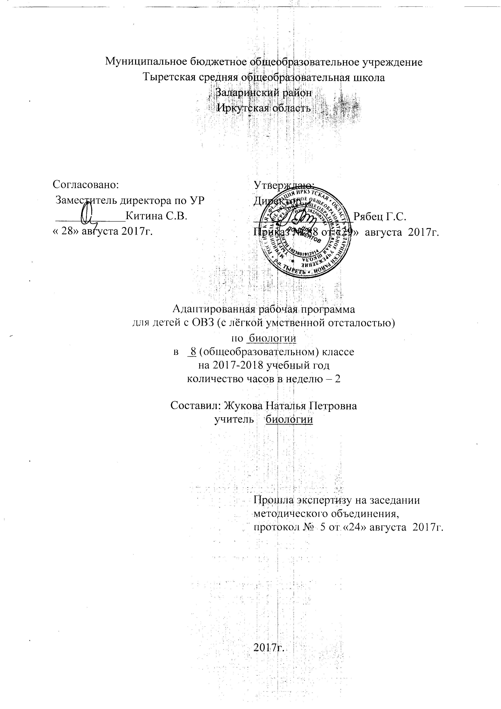
Пояснительная записка
Рабочая программа разработана на основе программы специальных (коррекционных) общеобразовательных учреждений VIII вида для 5-9 классов под редакцией В.В.Воронковой, Москва ,«Владос», 2012 год. Автор курса по биологии В.И. Сивоглазов.
Название программы: биология
Класс: 8
Место предмета в учебном плане: Программа рассчитана на 68 часов, количество часов в неделю-2.
Цели предмета – сообщение учащимся элементарных сведений о живой и неживой природе, об организме человека и приобщение к здоровому образу жизни на основе охраны здоровья.
Основные задачи предмета:
-сообщение знаний об основных элементах живой природы.
-ознакомление с некоторыми видами животных, которых можно содержать дома или в школьном уголке природы.
-проведение через весь курс экологического воспитания (рассмотрения окружающей среды как комплекса условий, необходимых для жизни всех живых существ).
В процессе обучения происходит формирование УУД:
• личностных
• регулятивных
• познавательных
• коммуникативных
В связи с этим выделяются следующие задачи
Личностные УУД
• уметь идентифицировать себя с принадлежностью к народу, стране, государству.
• Проявлять интерес к истории своего народа и своей стране.
• Проявлять понимание и уважение к ценностям культуры других народов.
• Уметь оценивать свои и чужие поступки, результаты учебной деятельности.
• Формировать положительное отношение к процессу познания.
Выполнение этих задач возможно через использование следующих видов работ:
1. Участие в проектах.
2. Творческие задания
3. Подведение итогов урока.
4. Мысленное воспроизведение картины, ситуации, видеофильма.
5. Самооценка события, ситуации.
6. Ведение «Дневников достижений».
Регулятивные УУД
• Уметь формировать и удерживать цель деятельности длительное время.
• Уметь планировать, контролировать и выполнять по заданному образцу.
• Формировать контрольно-оценочную деятельность направленную на осуществление итогового контроля, оценку результатов своей деятельности.
• Уметь анализировать свою работу-находить и устранять ошибки.
Выполнение этих задач возможно через использование следующих видов работ:
1. «преднамеренные ошибки»
2. Поиск информации в предложенных источниках
3. Взаимоконтроль
4. «Ищу ошибки».
Познавательные УУД направлены на познание окружающего мира, формирование умственных операций,
поисковой и исследовательской деятельности.
• Уметь использовать в работе методы наблюдения, опыт, эксперимент, моделирование.
• Уметь проверять информацию и находить дополнительную информацию с использованием справочной литературы.
• Уметь сравнивать, сопоставлять, классифицировать, приводить примеры, устанавливать причинно-следственные связи.

Выполнение этих задач возможно через использование следующих видов работ:
1. «Найди отличия»
2. «На что похоже?»
3. Поиск лишнего.
4. Лабиринты, цепочки.
5. Составление и использование таблиц, схем, моделей.
6. Составление презентаций по изученному материалу.
Коммуникативные УУД
• Уметь работать с текстом – воспринимать с учётом поставленной задачи, составлять план, делить на смысловые отрезки, озаглавливать, пересказывать.
• Уметь писать небольшие доклады и рефераты с использование информации из разных источников.
• Уметь пользоваться монологической и диалогической речью.
Выполнение этих задач возможно через использование следующих видов работ:
1. Отзыв о работе товарища.
2. Составь задание партнёру.
3. Групповая работа по составлению кроссворда
4. Отгадай о ком говорили?
5. Подготовь рассказ.
6. Опиши устно.
7. Объясни.

Биология как учебный предмет имеет большое значение для всестороннего развития учащихся со сниженной мотивацией к познанию.
Изучение биологии расширяет кругозор детей об окружающем мире, позволяет увидеть явления и процессы во взаимосвязи, улучшает социализацию и адаптацию в социум, накопление жизненного опыта.
В 8 классе учащиеся знакомятся с многообразием растительного и животного мира, изучают особенности выращивания некоторых растений, образ жизни наиболее распространенных животных; получают сведения об их строении, приспособленность к условиям произрастания и жизни.

Требования к уровню подготовки учащихся по биологии:
Учащиеся должны знать:
- Основные отличия животных от растений (1-3).
- Признаки сходства и различия между изученными группами животных (1).
- Общие признаки, характерные для каждой из этих групп животных (1).
- Места обитания, образ жизни и поведение этих животных (1), которые знакомы учащимся.
- Названия некоторых наиболее типичных представителей изученных групп животных, особенно тех, которые широко распространены в местных условиях; значение изучаемых животных в природе и хозяйственной деятельности человека (1-3).
- Основные требования ухода за домашними и некоторыми сельскохозяйственными животными (известными учащимся)
Учащиеся должны уметь:
- Узнавать изученных животных (в иллюстрациях, кинофрагментах, чучелах, живых объектах )– (1-3).
- Кратко рассказывать о чертах строения и образе жизни (1-2).
- Устанавливать взаимосвязи между животными и их средой обитания: приспособления к ней, особенности строения организма и поведения животных –(1).
- Проводить несложный уход за некоторыми домашними животными – (птицы, звери, рыбы –1,2). – имеющимися у детей дома.
- Рассказывать о своих питомцах (1,2). – их породах, поведении и повадках.

Критерии оценки знаний и умений
Устный ответ

Оценка « 5»
  - Обнаруживает понимание материала
  - Самостоятельно формулирует ответы
  - Умеет привести примеры
Допускает единичные ошибки и сам исправляет.
Оценка « 4»
- Обнаруживает понимание материала
- Самостоятельно формулирует ответы
- Допускает ошибки в подтверждении ответов примерами и исправляет их с помощью учителя (1-2 ошибки).
- Допускает ошибки в речи (1-2 ошибки).
Оценка « 3»
Обнаруживает знание и понимание основных положений темы.
- Излагает материал недостаточно полно и последовательно.
- Допускает ряд ошибок в речи.
- Затрудняется самостоятельно подтвердить пример.
- Нуждается в постоянной помощи учителя.

Оценка « 2»
- Обнаруживает незнание большей или наиболее существенной части изученного материала.
- Допускает ошибки в формулировке ответа, искажающего его смысл.
- Делает грубые ошибки.
- Не использует помощь учителя.

Методы организации и осуществления учебно-познавательной деятельности:
- аспект передачи восприятия учебной информации – словесные, наглядные, практические.
- логические аспекты – индуктивные и дедуктивные.
Методы контроля и самоконтроля:
-устный контроль и самоконтроль;
-письменный контроль и самоконтроль;
-лабораторно-практический контроль и самоконтроль;
Словесные методы обучения:
-рассказ учителя
-объяснение
-беседа
-работа с книгой

Наглядные методы обучения:
-самостоятельные наблюдения
-метод иллюстраций
-метод демонстраций
Практические методы обучения:
-упражнения
-учебно-производительный труд
Формы обучения:
-коллективные
-групповые
-индивидуальные.
При планировании учебного материала используются нетрадиционные форы проведения уроков:
- урок-тест
- урок-игра
- урок-путешествие
- конкурс эрудитов
- урок-викторина
- театрализованные уроки
Тематическое планирование предусматривает предметно-практическую направленность обучения, связь с жизнью и другими предметами.
При изучении материала учитывается уровень состояния высших психических процессов учащихся и их познавательных возможностей. Обучение строится на основе использования элементов технологии личностно-ориентированного подхода в обучении. Для улучшения мотивации познавательной деятельности используется создание ситуации успеха для каждого ученика. Необходимо, чтобы ребенок поверил в свои силы, раскрыл свой учебный и творческий потенциал.
Формы и средства проверки и оценки результатов обучения.
После изучения блока тем спланированы уроки смотра знаний, где осуществляется тестовый контроль за уровнем усвоения знаний по разделам и темам, а так же письменные проверочные работы и практические занятия.
Экскурсии:
- «Экскурсия в природу для наблюдения за насекомыми».
Тесты:
- «Насекомые».
- «Рыбы»
- Земноводные»
- «Пресмыкающиеся»
- «Внешнее и внутреннее строение птиц».
- «Птицы»
- «Млекопитающие. Общие признаки».
- «Хищные звери».
- «Обитатели морей».
- «Растительноядные животные. Общие признаки. Значение для человека».
- «Контрольный тест».
Практические работы:
- Практические работы по уходу за животными.
Учебно-методический комплекс:
- А.Н. Никишов, А.В. Теремов Биология Животные. Учебник для 8 класса. – М. , «Просвещение» 2014
- Энциклопедия «Я познаю мир» Животные. АСТ-ПРЕСС
- Г.В. Семкин Атлас «Страна, в которой я живу». М. РОСМЭН 2006
- « Большая энциклопедия животного мира». М. РОСМЭН 2006
- « 500 удивительных фактов. Животные». М. РОСМЭН 2005
Календарно-тематическое планирование
№  урока | Датапоплану | Дата по факту | Тема раздела (ч) и урока | Контроль | Примечания
 |  |  | Раздел1. Введение( 2ч.)
1 |  |  | Многообразие животного мира.  Места обитания и приспособленность животных к условиям жизни.
2 |  |  | Значение животных в народном хозяйстве. Охрана животных.
 |  |  | Раздел2.Беспозвоночные животные(15ч.)
3 |  |  | Общие признаки беспозвоночных животных: отсутствие костного скелета.
4 |  |  | Черви. Общие признаки червей.
5 |  |  | Дождевые черви. Внешний вид. Образ жизни. Питание, дыхание, передвижение, роль.
6 |  |  | Круглые черви – паразиты человека. Внешний вид. Особенности питания. Профилактика и борьба.
7 |  |  | Насекомые. Общие признаки. Места обитания, Питание.
8 |  |  | Роль насекомых в природе и хозяйственной деятельности человека. Внешний вид
9 |  |  | Бабочка-капустница.  Внешнее строение, образ жизни, питание, дыхание, передвижение, размножение, вред.
10 |  |  | Яблонная плодожорка. Внешнее строение, образ жизни, питание, дыхание, передвижение, размножение, вред.
11 |  |  | Майский жук.  Внешнее строение, образ жизни, питание, дыхание, передвижение, размножение, вред
12 |  |  | Комнатная муха.  Внешнее строение, образ жизни, питание, дыхание, передвижение, размножение, вред
13 |  |  | Меры борьбы с вредными насекомыми
14 |  |  | Пчела, тутовый шелкопряд – полезные в насекомые.  Внешнее строение, образ жизни, питание, дыхание, передвижение, размножение.
15 |  |  | Пчелиная семья и ее жизнь.
16 |  |  | Разведение тутового шелкопряда
17 |  |  | Значение одомашненных насекомых в народном хозяйстве.
 |  |  | Раздел2.Позвоночные животные(51ч.)
18 |  |  | Общие признаки.
19 |  |  | Внешний вид рыбы
20 |  |  | Скелет рыбы
21 |  |  | Речные рыбы.
22 |  |  | Морские рыбы.
23 |  |  | Внешнее строение, питание, дыхание, кровообращение, нервная система, органы чувств.
24 |  |  | Размножение рыб. | Тест по теме «Рыбы»
25 |  |  | Земноводные.Общие признаки. Среда обитания.
26 |  |  | Лягушка. Место обитания, образ жизни, внешнее строение, способ передвижения
27 |  |  | Внутреннее строение земноводных. Питание, дыхание, кровообращение, нервная система, органы чувств.
28 |  |  | Размножение лягушки. Земноводные Иркутской области.
29 |  |  | Черты сходства с рыбами и отличия от рыб по строению, образу жизни и размножению.
30 |  |  | Жаба. Особенности внешнего строения и образ жизни.
31 |  |  | Значение и охрана земноводных
32 |  |  | Обобщающий урок по теме «Земноводные». | Тест по теме «Земноводные»
33 |  |  | Пресмыкающиеся.Общие признаки пресмыкающихся. Пресмыкающиеся Иркутской области
34 |  |  | Внешнее строение, питание, дыхание, кровообращение, нервная система, органы чувств
35 |  |  | Размножение пресмыкающихся.
36 |  |  | Сравнение пресмыкающихся и земноводных по строению, образу жизни.
37 |  |  | Отличие ужа от гадюки.  Охрана пресмыкающихся. | Тест
38 |  |  | Птицы.  Общая характеристика птиц: среда обитания.
39 |  |  | Особенности внешнего и внутреннего строения
40 |  |  | Размножение и развитие.  Особенности образа жизни. | Тест
41 |  |  | Питание птиц.  Птицы, кормящиеся в воздухе - ласточка, стриж.
42 |  |  | Птицы – леса -  большой пестрый дятел, большая синица.
43 |  |  | Хищные птицы - сова, орел.
44 |  |  | Водоплавающие птицы - утка-кряква, гуси.
45 |  |  | Птицы, обитающие возле жилья человека - голубь, воробей. Птицы нашего города.
46 |  |  | Особенности образа жизни каждой экологической группы птиц. Значение и охрана птиц.
47 |  |  | Домашние птицы - курица, гусь, утка.
48 |  |  | Строение яйца курицы. Выращивание цыплят.
49 |  |  | Содержание, кормление и разведение домашней птицы на птицефермах. Птицеводство. | Контрольный тест «Птицы»
50 |  |  | Обобщающий урок по теме «Птицы».
51 |  |  | Млекопитающие.  Разнообразие млекопитающих. Места обитания, приспособленность к условиям жизни, общие признаки, внешнее строение.
52 |  |  | Скелет млекопитающих: Мышцы.  Нервная система млекопитающих. Значение.  Внутренние органы. Тест по теме «Млекопитающие. Общие признаки»
53 |  |  | Растительноядные животные
54 |  |  | Роль грызунов в природе и хозяйственной деятельности человека. Охрана белок и бобров.  Грызуны и борьба с ними
55 |  |  | Заяц-беляк Заяц-русак
56 |  |  | Разведение домашних кроликов.  Значение кролиководства в народном хозяйстве.
57 |  |  | Хищники: Волк., Медведь, Тигр, Лев, Рысь
58 |  |  | Хищные звери. Образ жизни, распространение и значение Разведение норки. | Тест  «Хищные
59 |  |  | Хищники: - кошка, собака. Уход за ними.
60 |  |  | Морские животные - тюлень, морж, морской котик.
61 |  |  | Кит, дельфин
62 |  |  | Непарнокопытные животные.
63 |  |  | Характеристика. Внешний вид, образ
64 |  |  | Сельскохозяйственные млекопитающие. Корова.
65 |  |  | Овцеводство
66 |  |  | Свиноводство
67-68 |  |  | Повторение по курсу | Тест

